Дистанционное обучение
Задания для обучающихся 5 класса на 06.04.2020, понедельник
Дата/ №урока | время | урок | Тема урока |  | Электронный ресурс | Печатный ресурс | Домашнее задание | Форма проверки | Учитель
06.04  1 урок | 9.00-9.30 | Математика | Умножение десятичных дробей. |  | https://resh.edu.ru/subject/lesson/721/ | п. 34, № 911 и  № 913. | п. 34 № 915 (1-4), 920. | Виртуальная школа WhatsApp, Viber, Skype,  электронная почта | Евсюкова И.И.
 | 9.30-9.45
06.04  2 урок | 9.45-10.15 | Музыка | Волшебная палочка дирижера. Образы борьбы и победы в искусстве. |  | https://infourok.ru/prezentaciya-k-uroku-klass-volshebnaya-palochka-dirizhera-1384364.html | Изучить теоретический материал на с. 118-125 | Ответить письменно на вопрос №5 на с. 123. | Виртуальная школа WhatsApp, Viber, Skype,  электронная почта
 | 10.15-10.25
06.04  3 урок | 10.25-10.55 | Биология | Природные зоны России. |  | https://nsportal.ru/ |  | Д/з: Заполни таблицу. П.21 с.89-92. | Виртуальная школа WhatsApp, Viber, Skype,  электронная почта
 | 10.55-11.05
06.04  4 урок | 11.05-11.35 | Русский язык | Повторение по теме «Имя прилагательное» |  | http://mob-edu.ru// | Контрольные вопросы с. 96, упр.601(выполнить морфологический разбор одного прилагательного) | Упр.600,с.96 | Виртуальная школа WhatsApp, Viber, Skype,  электронная почта | Крамаренко А.В
 | 11.35-11.45
06.04  5 урок | 11.45-12.15 | Физическая культура | Инструктаж ТБ на уроках легкой атлетики. Обучение прыжку в длину с разбега. |  |  | Задание на урок: 1.Изучить технику прыжка в длину с разбега стр. 84-85. 2. Повторить правила ТБ на уроках лёгкой атлетики. 3.Выполнение упражнений на стр.87. | Повторить приседание на одной ноге | Виртуальная школа WhatsApp, Viber, Skype,  электронная почта
06.04  6 урок | 12.25-12.55 | Литература | В.П. Астафьев «Васюткино озеро» |  |  | Самостоятельное чтение текста | Письменно ответьте на вопрос:  Чему мать учила Васютку, провожая его в тайгу? | Виртуальная школа WhatsApp, Viber, Skype,  электронная почта
Задания для обучающихся 5 класса на 07.04.2020, вторник
Дата/ №урока | время | урок | Тема урока | Электронный ресурс | Печатный ресурс | Домашнее задание | Форма проверки | Учитель
07.04  1 урок | 9.00-9.30 | Родной язык (русский)/ Родная литература | А.А. Лиханов. Рассказ «Мальчик, которому не больно». | https://infourok.ru/ | 1. Просмотр презентации  2.Самостоятельное чтение текста | Письменно ответьте на вопрос:  Что помогло мальчику справиться с болезнью? | Виртуальная школа WhatsApp, Viber, Skype,  электронная почта
 | 9.30-9.45
07.04  2 урок | 9.45-10.15 | Русский язык | Глагол как часть речи | http://mob-edu.ru// | Правило с.97-98,упр.604-605 | Выуч прав. с 97-98 упр.606 | Виртуальная школа WhatsApp, Viber, Skype,  электронная почта | Крамаренко А.В
 | 10.15-10.25
07.04  3 урок | 10.25-10.55 | Литература | В.П. Астафьев «Васюткино озеро» |  | Самостоятельное чтение текста | Письменный ответ на вопрос: «Какие поступки моих сверстников и черты их характера вызывают восхищение (по 1–2 произведениям Паустовского, Платонова, Астафьева)?» ( на выбор из одного произведения) | Виртуальная школа WhatsApp, Viber, Skype,  электронная почта | Крамаренко А.В
 | 10.55-11.05
07.04  4 урок | 11.05-11.35 | Математика | Умножение десятичных дробей. | https://nsportal.ru/sites/default/files/2013/01/18/urok_v_5_klasse_basinskih_2_urok.pptx | № 929,  карточка 1.  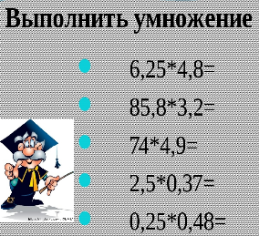 | п. 34 карточка 2.  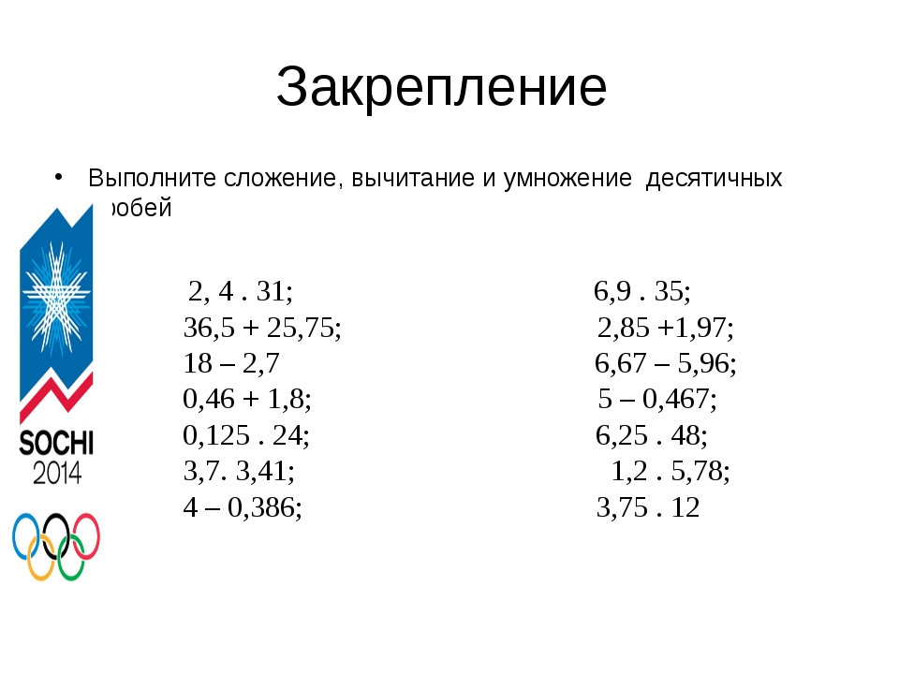 | Виртуальная школа WhatsApp, Viber, Skype,  электронная почта | Евсюкова И.И.
 | 11.35-11.45
07.04  5 урок | 11.45-12.15 | Иностранный язык (немецкий) | Формирование лексических навыков чтения по теме «Наши друзья готовят прощальный праздник» |  | с.201-205 | Слова учить, РТ с.96-97 | Виртуальная школа WhatsApp, Viber, Skype,  электронная почта | Мандрыгина Н.А.
 | 12.15-12.25
07.04  6 урок | 12.25-12.55 | Изобразительное искусство | Роль декоративного искусства в жизни человека и общества (обобщение темы). | https://resh.edu.ru/subject/lesson/7920/start/254190/ | Учебник с.141-167 | Вопрос 7, с.167. | Виртуальная школа WhatsApp, Viber, Skype,  электронная почта | Середина В.Г.
Задания для обучающихся 5 класса на 08.04.2020, среда
Дата/ №урока | время | урок | Тема урока | Электронный ресурс | Печатный ресурс | Домашнее задание | Форма проверки | Учитель
08.04  1 урок | 9.00-9.30 | Русский язык | Не с глаголами. | 610http://mob-edu.ru// | Орф.21 выуч. упр.611 | Орф.21 упр.609, | Виртуальная школа WhatsApp, Viber, Skype,  электронная почта | Крамаренко А.В
 | 9.30-9.45
08.04  2 урок | 9.45-10.15 | Иностранный язык (немецкий) | Грамматика. Предлоги винительного падежа. С.206-210 |  | С.206-210 | РТ с.98-99 | Виртуальная школа WhatsApp, Viber, Skype,  электронная почта | Мандрыгина Н.А.
 | 10.15-10.25
08.04  3 урок | 10.25-10.55 | Технология | Растения как объект технологии. |  | Задание на урок: 1.Изучить параграф 12.1 2. Повторить агротехнические приёмы и профессии в растениеводстве. |  | Виртуальная школа WhatsApp, Viber, Skype,  электронная почта | Зосименко А.Н.
 | 10.55-11.05
08.04  4 урок | 11.05-11.35 | Технология | Значение культурных растений в жизнедеятельности человека |  | Прочитать параграф 12.2. | Найти ответы на вопросы на стр. 127, 129. | Виртуальная школа WhatsApp, Viber, Skype,  электронная почта
 | 11.35-11.45
08.04  5 урок | 11.45-12.15 | Математика | Деление десятичных дробей. | https://yandex.ru/video/preview/?filmId=15842091203143162512&text=деление десятичной дроби на натуральное число видеоурок&path=wizard&parent-reqid=1585307985428100-646789738105926233000203-vla1-3850&redircnt=1585308085.1 | п. 35 № 963 и  № 966 (1-4). | п. 35 № 967. | Виртуальная школа WhatsApp, Viber, Skype,  электронная почта | Евсюкова И.И.
 | 12.15-12.25
08.04  6 урок | 12.25-12.55 | История России. Всеобщая история. | Древнейший Рим | https://infourok.ru/ | См.  Приложение | П 44 прочитать  Ответить на вопр. 1-3 | Виртуальная школа WhatsApp, Viber, Skype,  электронная почта | Девалюк Е.И.
Задания для обучающихся 5 класса на 09.04.2020,четверг
Дата/ №урока | время | урок | Тема урока | Электронный ресурс | Печатный ресурс | Домашнее задание | Форма проверки | Учитель
09.04  1 урок | 9.00-9.30 | Математика | Деление десятичных дробей. | https://resh.edu.ru/subject/lesson/720/  https://resh.edu.ru/subject/lesson/722/ | № 968, № 971 | п. 35 № 970, 972 (1,3,5). | Виртуальная школа WhatsApp, Viber, Skype,  электронная почта | Евсюкова И.И.
 | 9.30-9.45
09.04  2 урок | 9.45-10.15 | Русский язык | Не с глаголами. | http://mob-edu.ru// | Орф.21 упр.612,617 | Орф.21 упр 615 | Виртуальная школа WhatsApp, Viber, Skype,  электронная почта | Крамаренко А.В
 | 10.15-10.25
09.04  3 урок | 10.25-10.55 | Второй иностранный язык (английский) | 1) Образование множественного числа имён существительных.  2) Конструкция «Мне нравится». | 1. https://langformula.ru/english-grammar/nouns-plural/  2. https://enjoyenglish-blog.com/razgovornyj-anglijskij/sposoby-skazat-mne-nravitsya.html1. | Изучить и переписать в рабочую тетрадь правило на с. 97.  2. Выполнить устно упр. 7, 8.  3. Изучить и переписать правило на с. 99.  4. Выполнить письменно упр. 9. | Выучить записанные правила и выполнить письменно упр. 10 на с. 99. | Виртуальная школа WhatsApp, Viber, Skype,  электронная почта | Ерыгина М.В.
 | 10.55-11.05
09.04  4 урок | 11.05-11.35 | Литература | А.Т. Твардовский «Рассказ танкиста». | https://resh.edu.ru/ | Чтение стихотворения ;зад. 1-2 с.158 | Выразительное чтение произведения | Виртуальная школа WhatsApp, Viber, Skype,  электронная почта | Крамаренко А.В
 | 11.35-11.45
09.04  5 урок | 11.45-12.15 | Физическая культура | Сдача к.н. - бег на 30м. |  | Задание на урок: 1.Изучить технику бега на 30м стр.-80-82. 2.Повторить бег на 30 м 6-8раз. 3.Выполнить упражнения на стр.84. | Повторить бег с высоким подниманием бедра 10м - 6-8 раз. | Виртуальная школа WhatsApp, Viber, Skype,  электронная почта | Зосименко А.Н.
 | 12.15-12.25
Задания для обучающихся 5класса на 10.04.2020, пятница
Дата/ №урока | время | урок | Тема урока | Электронный ресурс | Печатный ресурс | Домашнее задание | Форма проверки | Учитель
10.04  1 урок | 9.00-9.30 | ОДНКР | Возникновение буддизма. Буддизм в России | https://www.buddhism.ru/ | Самостоятельное чтение текста учебник «Основы духовно-нравственной культуры народов России», стр. 120-127 | Заполнить табличку(приложение 1) | Виртуальная школа WhatsApp, Viber, Skype,  электронная почта | Крамаренко А.В
 | 9.30-9.45
10.04  2 урок | 9.45-10.15 | История России. Всеобщая история. | Завоевание Римом Италии | https://resh.edu.ru/ | См.приложение | П 45 | Виртуальная школа WhatsApp, Viber, Skype,  электронная почта | Девалюк Е.И.
 | 10.15-10.25
10.04  3 урок | 10.25-10.55 | Русский язык | Неопределенная форма глагола | http://mob-edu.ru// | П.109 орф 22 упр.621,623 | Орф.22 выучить | Виртуальная школа WhatsApp, Viber, Skype,  электронная почта | Крамаренко А.В
 | 10.55-11.05
10.04  4 урок | 11.05-11.35 | География | Литосфера и человек.  Решение практических задач. | https://infourok.ru/prezentaciya-po-geografii-na-temu-chelovek-i-litosfera-klass-1759951.html | Изучить теоретический материал параграфа 25 на с. 84-86. | Ответить письменно на вопросы на с. 86. | Виртуальная школа WhatsApp, Viber, Skype,  электронная почта | Ерыгина М.В.
 | 11.35-11.45
10.04  5 урок | 11.45-12.15 | Математика | Математика  5 класс | Деление десятичных дробей. | https://resh.edu.ru/subject/lesson/722/  https://resh.edu.ru/subject/lesson/674/ | П. 35, № 969 (1)  № 975. | п. 35 № 979,  № 981 (1-3). | Евсюкова И.И.
 | 12.15-12.25
10.04  6 урок | 12.25-12.55 | Иностранный язык (немецкий) | Развитие умения написать пригласительную открытку | Изготовить приглашение |  | Написать приглашение | Виртуальная школа WhatsApp, Viber, Skype,  электронная почта | Мандрыгина Н.А.

Приложение 1
История 5 класс

06.04.2020 | П 44 прочитать | Раздел IV. Древний Рим (17 часов)  Древнейший Рим | Сравнивать природные условия Греции и Рима. Соотносить время возникновения Рима и событий, происходивших в Греции. Рассказывать легенды, связанные с историей Рима. Характеризовать общественный строй, установившийся с возникновением Рима.

П 44 Задание «Найди ошибки в тексте и справь их»

Город Рим возник на берегу реки Тигр в Италии. Италия располагалась на Балканском полуострове. Несмотря на холодный климат, недостаток пастбищ и земель, в стране развивалось хлебопашество. Вдоль Апеннинского полуострова тянулись высокие горы Альпы.

- Греки говорили на греческом, а римляне _______________(ответить)

2.Выберите из перечисленных географических названий те, с помощью которых можно описать расположение города Рима:
а) Адриатическое море б) Тирренское море в) Балканский полуостров
г) река Тибр д) Апеннинский полуостров е) река По

3. Кто из перечисленных людей является героем легенды об основании города Рима:
а) Тесей б) Рея Сильвия в) Нумитор г) Ариадна д) Ромул е) Эгей ж) Амулий з) Ром

4. Вставьте пропущенные слова .
а) В управлении Римом принимали участие только.....
б) Старейшины родов заседали в совете, который назывался......
в) Высшая власть принадлежала .....
г) По легендам, Римом правили .....царей, последнего звали.....
д) Знаками царской власти были .....

Оценка: ____________

Приложение 2
10.04.2020 | П 45 прочитать | Завоевание Римом Италии | Исследовать по карте территории, завоёванные Римом. Характеризовать Римскую республику и причины её возникновения. Выделять причины побед римского войска. Сравнивать территориальные приобретения Рима.

Прочитать
После того, как был изгнан Тарквиний, римляне провозгласили, что отныне управление не будет находиться в одних руках.
( Записать в тетрадь)
В 509 г до н.э. в Риме установилась республика.
Республика - форма правления, при котором власть сосредоточена в руках избранных правителей.
Римляне стали выбирать двух консулов сроком на один год. Эти правители стали называться консулы.
Плебеи права участвовать в управлении не получили, хотя военную службу несли вместе с патрициями. В 494 г. до н.э. плебеи ушли из Рима, когда город остро нуждался в воинской службе. Патриции пошли на уступки. Плебеям разрешили создавать свое Народное собрание. Из числа плебеев стали избирать НАРОДНЫХ ТРИБУНОВ.
Любой плебей мог обратиться к народному трибуну с просьбой о защите. Двери его дома всегда были открыты, ему запрещалось покидать город более чем на сутки. Народные трибуны присутствовали на заседаниях сената, но скромно стояли у входа. Если сенат принимал постановление, направленное против плебеев, то трибуны произносил слово «Запрещаю!» ( по лат. – вето). Его личность была неприкосновенна.
-Предположите, как римлянам удалось завоевать весь Аппенинский полуостров? (______________) – это и есть цели урока.
-Что необходимо государству для успешных завоеваний? (_________________________)
Римская армия.
Все римские граждане с 14 до 46 лет по приказу консула являлись на службу. Они вооружались за свой счёт. Богатые были способны купить коня, их причисляли к коннице. Менее богатые – служили в тяжёлой пехоте, а бедняки, вооружённые дротиками и пращой – служили в лёгкой пехоте.
Римская армия делилась на ЛЕГИОНЫ, в каждом легионе было 6000 солдат. Легион во время боя строился в три линии по 10 МАНИПУЛ. Манипула состояла из 2 центурий и насчитывала 200 воинов. Каждой центурией командовал офицер – центурион.
Запись в тетрадь:
Легион – крупная войсковая единица в Древнем Риме.
Манипула – отряд, состоящий из двух центурий.
Центурия – отряд, состоящий из100 воинов.
Центурион – офицер, командир.
Праща – оружие, состоящее из ремня, с помощью которого метали камень.

Сейчас проверим, как вы усвоили новую тему.
Тест по теме «Завоевание Римом Италии»
Проверь себя
1. Римский воин
а. легионер б. гладиатор в. диктатор
2. Полководец, защищавший греческие колонии от Рима.
а. Сципион б. Бренн в. Пирр.
3.Во время нашествия галлов Рим спасли
а. волки б. гуси в. утки.
4. Главный успех в битвах Пирра с римлянами принесла атака
а. слонов б. конницы в. фаланги.
5. Когда Рим установил свою власть над Италией.
а.6 век до н.э. б. 2 век до н.э. в. 3 век до н.э.

Оценка :_______________

